Муниципальное бюджетное общеобразовательное учреждение

основная общеобразовательная школа № 37

пос. Балакирево, Александровского района, Владимирской области.

Урок изобразительного искусства 3 класс

***«Роспись русской матрёшки».***

***Автор: учитель ИЗО***

***Омельченко Надежда Юрьевна***

**Тема:** **Роспись русской матрёшки.**

**Цель:** ознакомить учащихся с рисованием русской матрёшки, ознакомить с народными промыслами, развивать эстетическое воспитание, художественный вкус, воспитывать интерес к народному искусству, чувство прекрасного.

**Тип урока:** комбинированный урок-праздник.

**Учебное оборудование:** матрёшки-сувениры, компьютер, рисунки, карта России.

**Ход урока:**

1. Оргмомент. *(1 мин)*

2. Вступительное слово учителя *(8мин)*: Ребята, сегодняшний урок изобразительного искусства я хочу начать словами: «Кисть народная! Большое спасибо! Сказывай сказку для радости жизни! Ты, как душа у народа, красива! Ты, как и люди, служишь Отчизне!» (слайд 1). Какие вы знаете центры народных промыслов?

Сегодняшний урок-праздник мы посвящаем... Вспомните, о ком так говорят:

Алый шелковый платочек,

Яркий сарафан в цветочек,

Упирается рука

В деревянные бока.

А внутри секреты есть:

Может — три, а может, шесть.

Разрумянилась немножко.

Это русская... (матрешка).

Молодцы, ребята! Вы правильно отгадали: это русская матрёшка. Мы будем рисовать и расписывать её, узнаем о ней много интересного.

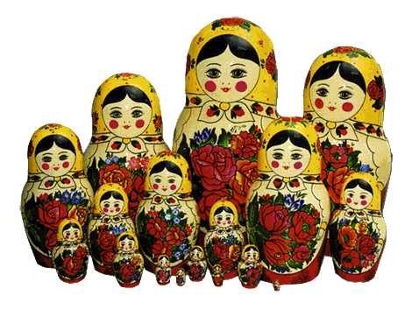

*Чтение учащимися стихотворения «Матрёшка»:*

Подарили мне матрешку.

Допустила я оплошку:

Разломила пополам –

Интересно, а что там?

Там еще одна матрешка,

Улыбается, дурешка;

Хоть и жаль ее ломать,

Буду дальше разбирать.

Кукла первая толста, а внутри она пуста.

Разнимается она на две половинки,

В ней живёт ещё одна кукла в серединке.

Это куколку открой – будет третья во второй.

Половинку отвинти, плотную, притёртую,

И сумеешь ты найти куколку четвёртую.

Вынь её да посмотри: кто в неё прячется внутри?

Прячется в ней пятая куколка пузатая.

А внутри пустая – в ней живёт шестая.

А в шестой – седьмая, а в седьмой – восьмая.

Эта кукла меньше всех,

Чуть побольше, чем орех.

Вот, поставленные в ряд,

Сёстры-куколки стоят.

Матрёшки всегда радуют нас неповторимой красотой: своеобразием росписи, яркостью красок. Сколько фантазии вкладывают мастера в их изготовление!

*Чтение учащимися стихотворения «Кто матрёшку создал?»:*

Кто матрёшку создал? Я не знаю,

Но известно мне, что сотни лет

Вместе с Ванькой-встанькой, как живая,

Покоряет кукла белый свет.

Где он краски брал, искусный мастер,

В нивах шумных, в сказочном лесу?

Создал образ неуёмной страсти,

Истинную, русскую красу.

На щеках навёл зари румянец,

Неба синь плеснул в её глаза

И, пустив в неповторимый танец,

Он, должно быть, весело сказал:

«Ну и пой, гуляй себе по свету,

Весели себе честной народ!»

И матрёшка через всю планету

До сих пор уверенно идёт.

Выступает гордо, величаво,

С удалой улыбкой на лице,

И летит о ней пол миру слава

О безвестном мастере-творце!

3. Работа над новым материалом *(10 мин)*: «Рассказывают, что в конце XIX века в семью Мамонтовых – известных русских промышленников и меценатов – то ли из Парижа, то ли с острова Хонсю кто-то привез японскую точеную фигурку буддистского святого Фукуруджи (Фукурума), которая оказалась с “сюрпризом” - она разымалась на две части. Внутри нее спрятана другая, поменьше, которая так же состояла из двух половинок… Всего таких куколок насчитывалось пять.

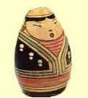

Предполагалось, что именно эта фигурка и натолкнула русских на создание своего варианта разъемной игрушки, воплощенного в образе крестьянской девочки, вскоре окрещенной в народе распространенным именем Матрешка (Матрена). (слайд 2).

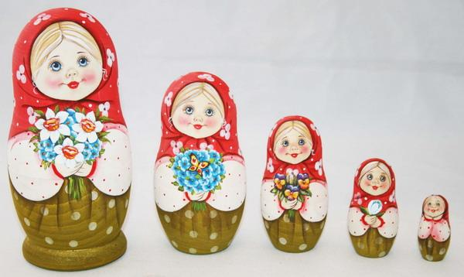

Вот так и родилась первая русская матрёшка. Игрушка изображала женщину в сарафане, с петухом в руках, а в ней фигурки девочек и мальчиков, последним же был спеленутый малыш. (слайд 4).

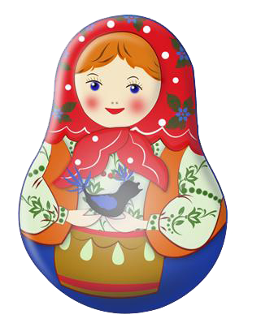 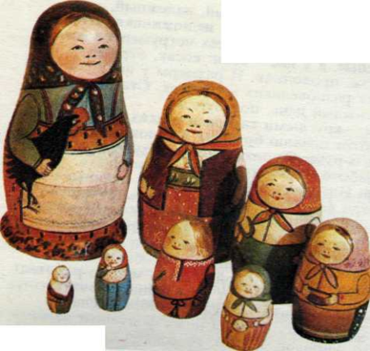

*Полхов-Майданская матрёшка* появилась на свет в Нижегородской области сравнительно недавно – в 20-х годах прошлого века. Село Полхов-Майдан большое, и чуть ли не в каждом доме изготовляют «тарарушки» – так называют мастера свои поделки. Урожаи в здешних краях были скудные, народ жил голодно. И спасал мужика только лес да умелые руки. Вот и стали изготовлять такие игрушки .В селе Полохово- Майдане Горьковской области сегодня рождаются самые знаменитые матрешки.

Они самые яркие, веселые. Волосы, обрамляющие лицо, уложены в замысловатые колечки. Вся фигура игрушки расписана листьями, буйно цветущими ветками цветов колокольчиков, ромашек; ягодами шиповника, клубники. Нет завязанных концов на платке, нет привычного сарафана и фартука. Цвет ее одежды ярок: малиново- красный, ярко-желтый, сочно – фиолетовый.  (слайд 5)

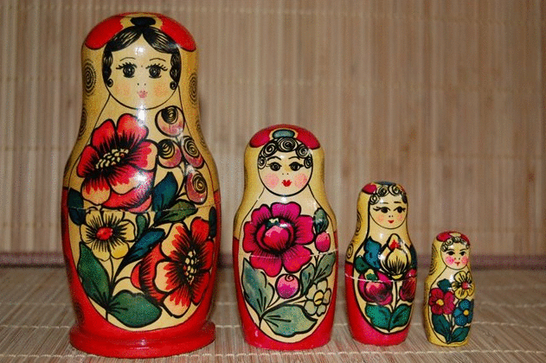

*Семёновскую матрёшку* можно узнать по большому яркому букету цветов, который занимает почти весь фартук, у них разноцветные платки, и край платка украшен цепочкой небольших бутонов. А однажды семёновский мастер Евгений Безруков вырезал матрёшку высотой в один метр, а потом принёс её на фабрику сувениров. Открыли матрёшку, а в ней целых 70! И каждая в неповторимом наряде. (слайд 6)

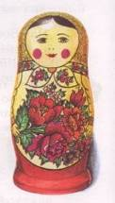

Знаете, ребята, время накладывает отпечаток на сюжеты семёновской матрёшки. Оказалось, что ей к лицу убор хоккеиста и моряка, тракториста и космонавта. В Монреале, на Всемирной выставке, была совсем необычная «матрёшка». Художник Роман Пчёлкин украсил цветами корпус ракеты. Она открывалась, и внутри оказывался космонавт, а в нём – ещё два! Целый экипаж!

Сергиев Посад (Загорск) находится недалеко от Москвы. Здесь была изготовлена *Сергиево-Посадская*  матрёшка, самая первая русская матрёшка. Она одета в сарафан, рубаху с вышивкой, в яркий платок и передник с узором. (слайд 7)

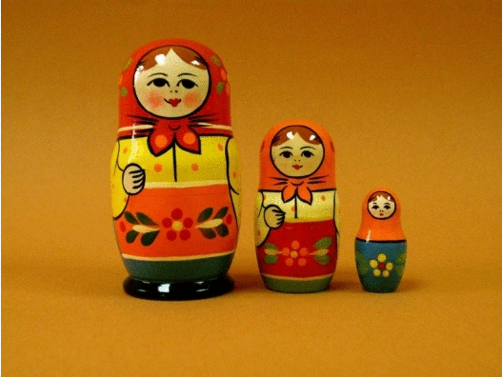

*Вятская матрёшка*  - самая северная из всех русских матрёшек. Особое своеобразие она получила в 60-е годы ХХ века. Тогда матрёшку стали не только -расписывать, но и инкрустировать соломкой. Это очень сложная, кропотливая работа, включающая в себя подготовку особого вида соломы и её использование в украшении деревянной фигурки. Соломенная инкрустация делает вятские изделия уникальными.

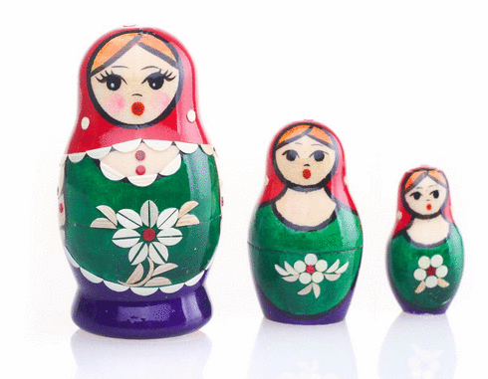

Современная авторская матрёшка. (слайд 8).

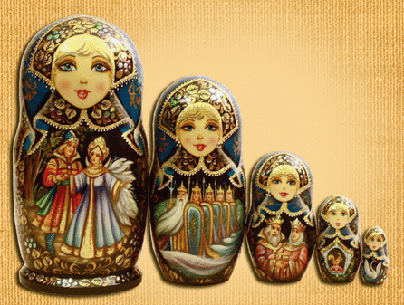 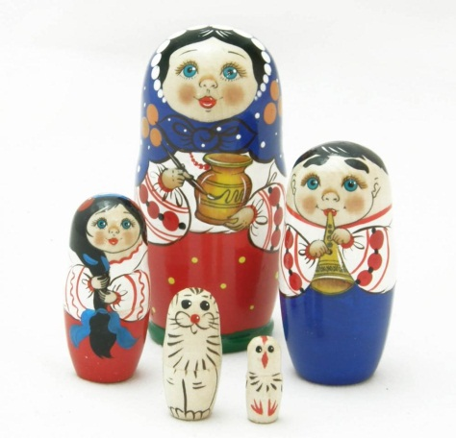

4. Физкультминутка *(1 мин)*:

Хлопают в ладоши дружные матрёшки (хлопают).  
На ногах сапожки топают матрёшки (топают).  
Влево, вправо наклонись, (наклоны влево, вправо)  
Всем знакомым поклонись (дети кланяются).  
Девчонки озорные матрёшки расписные, (кружатся)  
В сарафанах ярких, пёстрых (приседают).  
Вы похожи словно сёстры (качают головой).  
Ладушки, ладушки. Весёлые матрёшки (хлопают).

5. Этапы выполнения работ учащихся *(15 мин)*:

*1. Обведение контура матрёшки (слайд 9)* 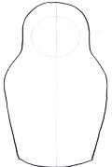

*2. Прорисовка лица (слайд 10)* **

*3. Рисование платка (слайд 11)*  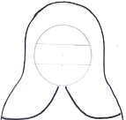

*4. Прорисовка лица (слайд 12–13)*  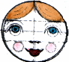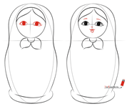

*5. Рисование сарафана (слайд 14) 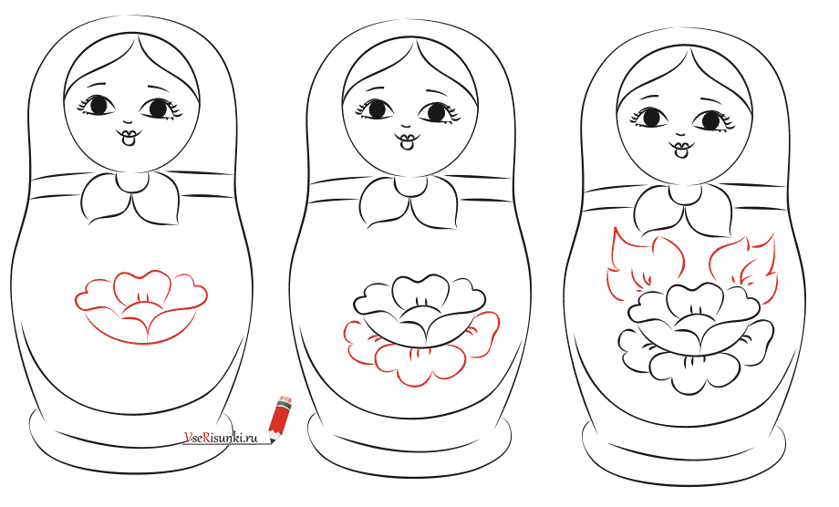*

*6. Роспись матрёшки в цвете (слайд 15) 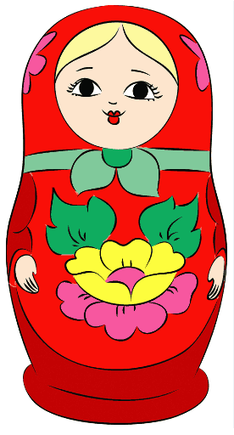*

6. Выставка работ учащихся. (слайд 16) *(1 мин)*

7. Итог урока. *(2 мин)* Русская матрёшка – желанная гостья в каждом доме. В чём секрет такого успеха? Почему она всем нравится? Почему стала русским сувениром за рубежом? Потому что она во все времена символизировала дружбу да любовь, пожелание счастья и благополучия. Вот почему она живёт и в наших домах, и во многих странах.

8. Исполнение учащимися частушек *(2 мин)*:

*1. Велика Россия наша, 2. Наша русская матрёшка,*

*И талантлив наш народ. Ей не налюбуются.*

*О Руси родной умельцах И в Париже, и в Нью-Йорке*

*На весь мир молва идёт! Матрёшка красуется!*

*3. Мы матрёшку разрисуем, 4. Наша русская матрёшка*

*Сколько радости для глаз! Не стареет сотни лет:*

*Подрастают мастерицы, В красоте, таланте русском*

*Может быть, и среди нас. Весь находится секрет.*

*5. Ты играй, моя гармошка,*

*Ты, подруга, подпевай.*

*Мастеров Руси великой*

*Во весь голос прославляй!*

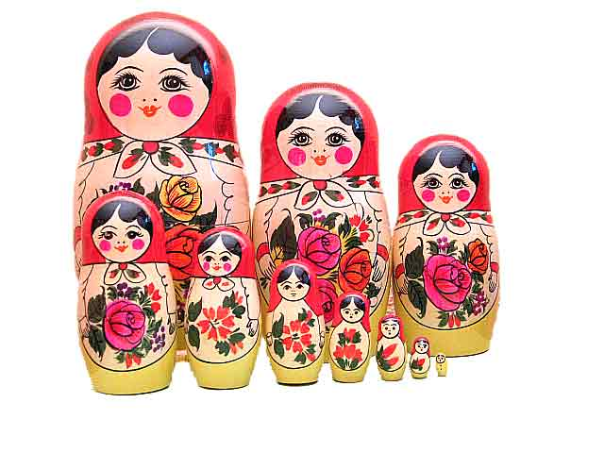

*Молодцы! Спасибо!*